* **Apartado 3: Consultar competición en plataforma de IA Kaggle. (2 puntos)**

Crea una cuenta en **Kaggle**

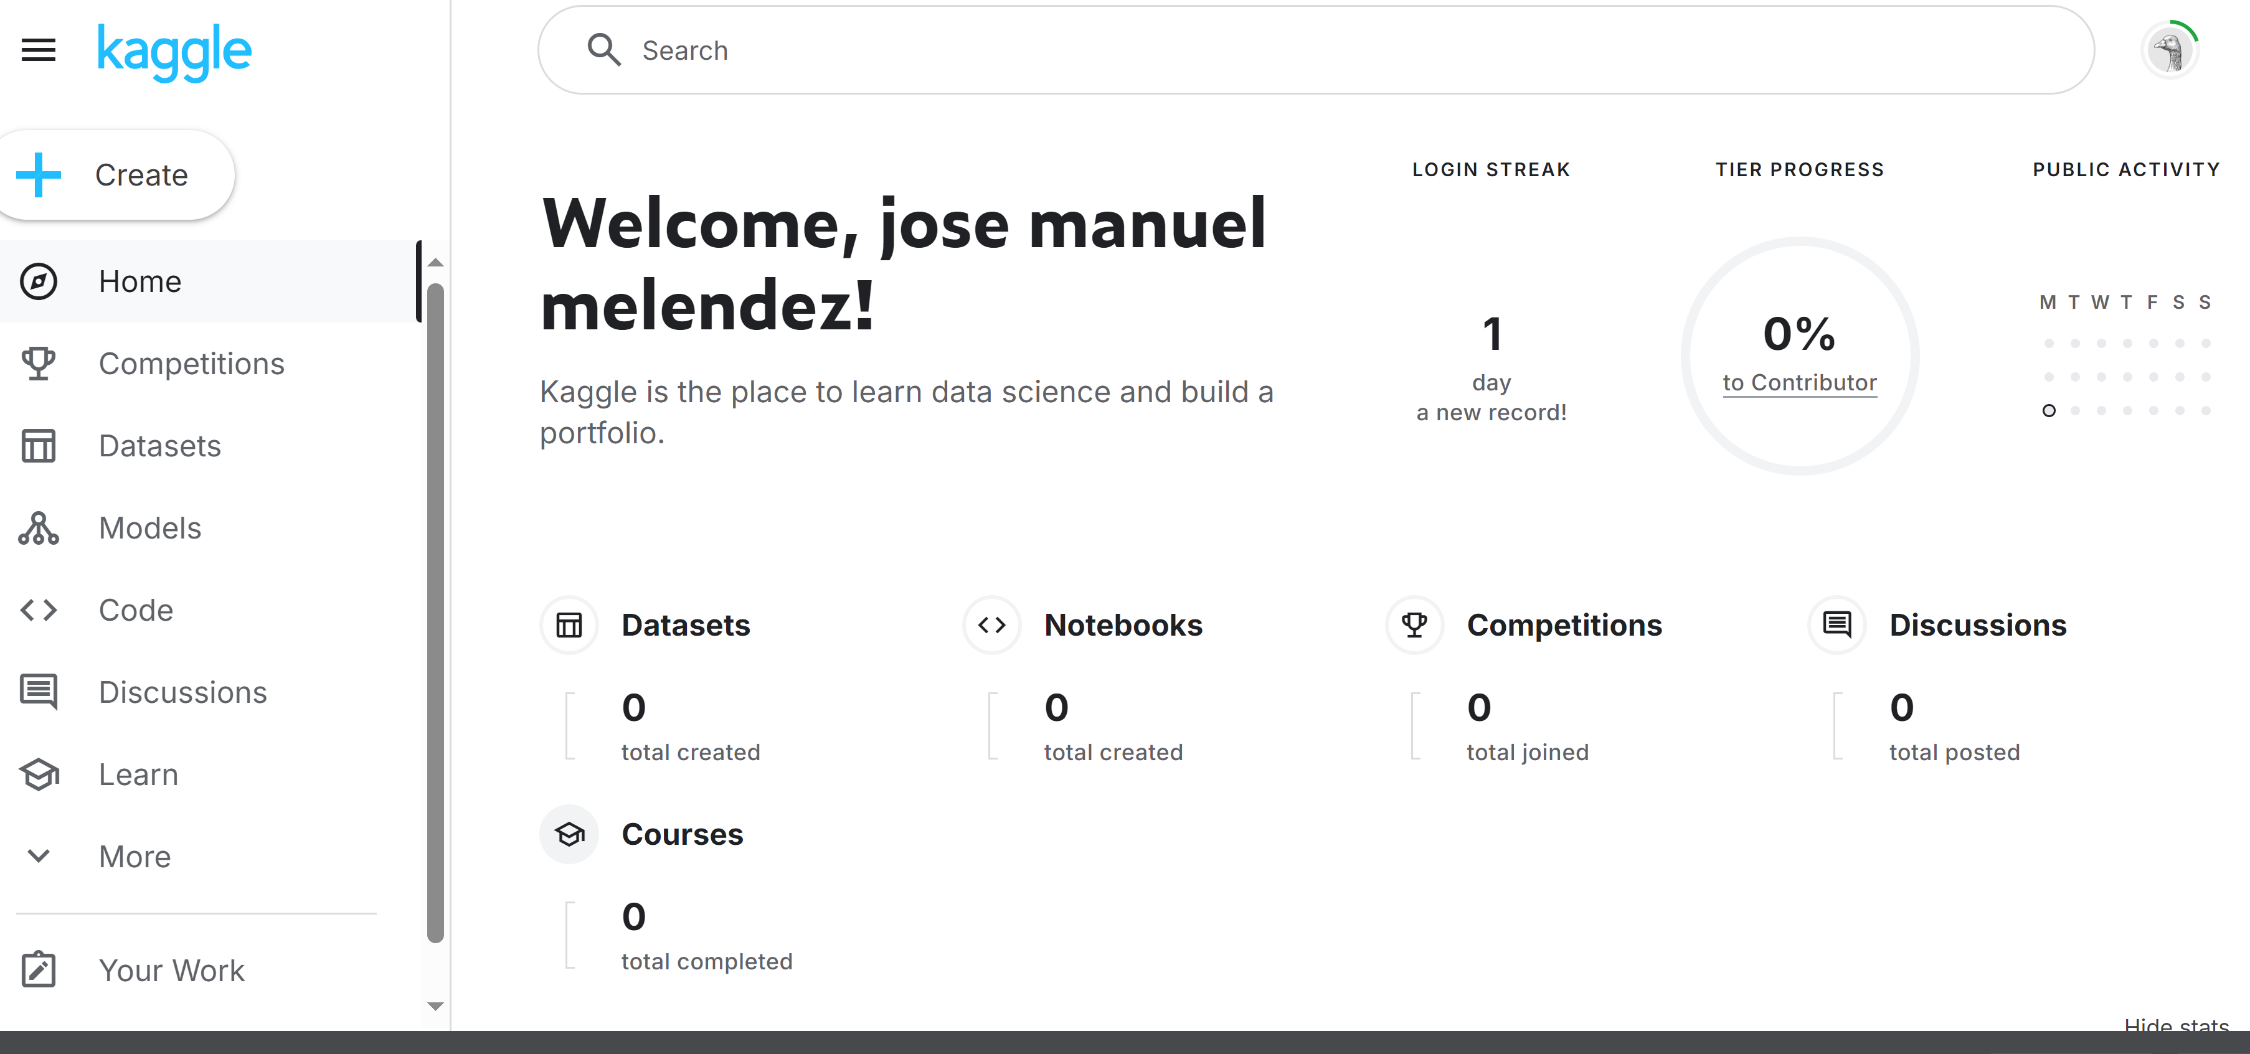Accede a una **compe,ción ac,va**. o **Descarga** el dataset usado para esa compe&ción.

Desde el desconocimiento primeramente vemos que la plataforma tiene un buscado para las competiciones, y buscamos alguna asociada a maching learning cuya recompensa puede ser precisamente el conocimiento

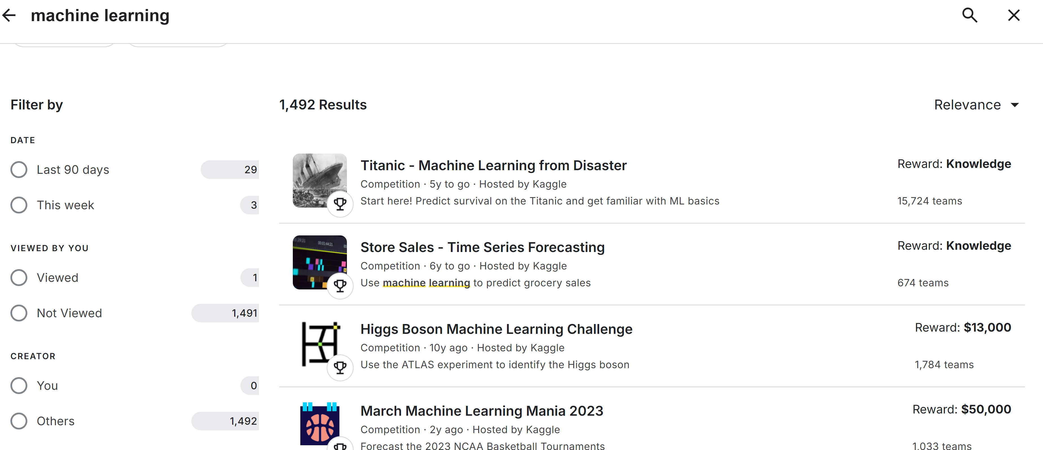

Y accedemos por ejemplo a esta primera Titanic

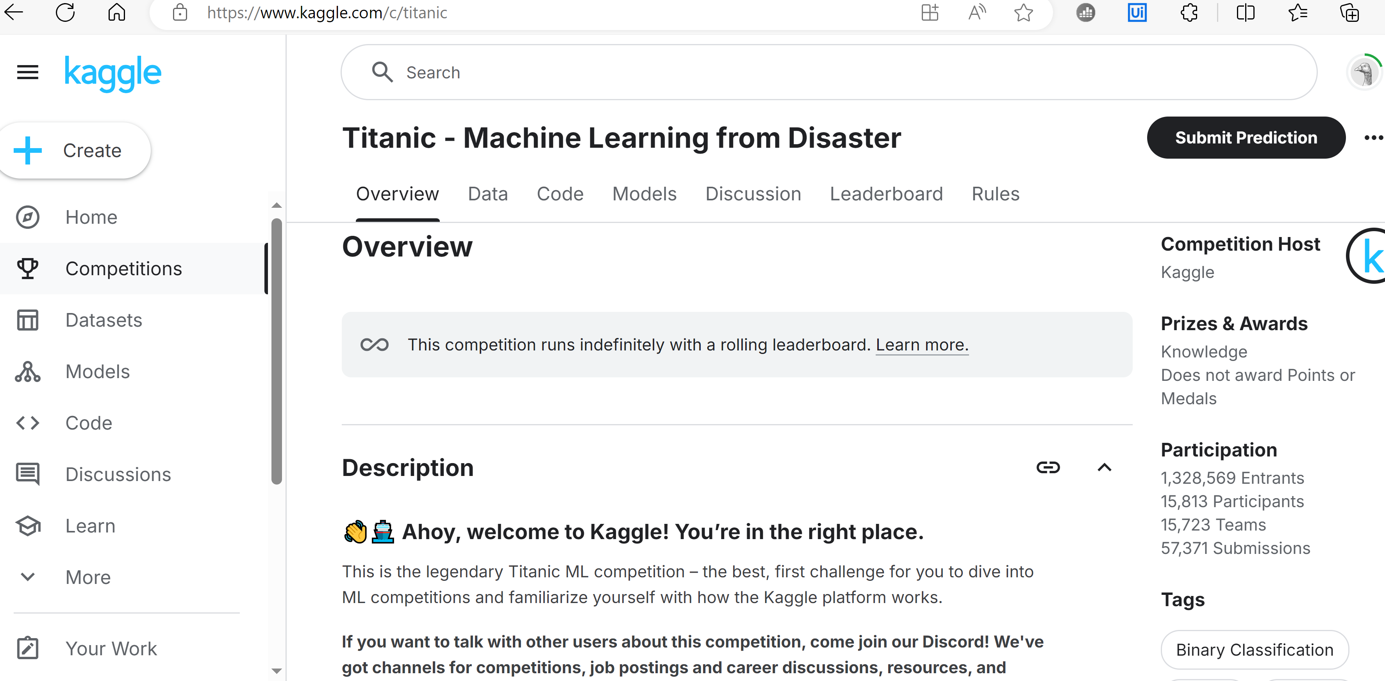

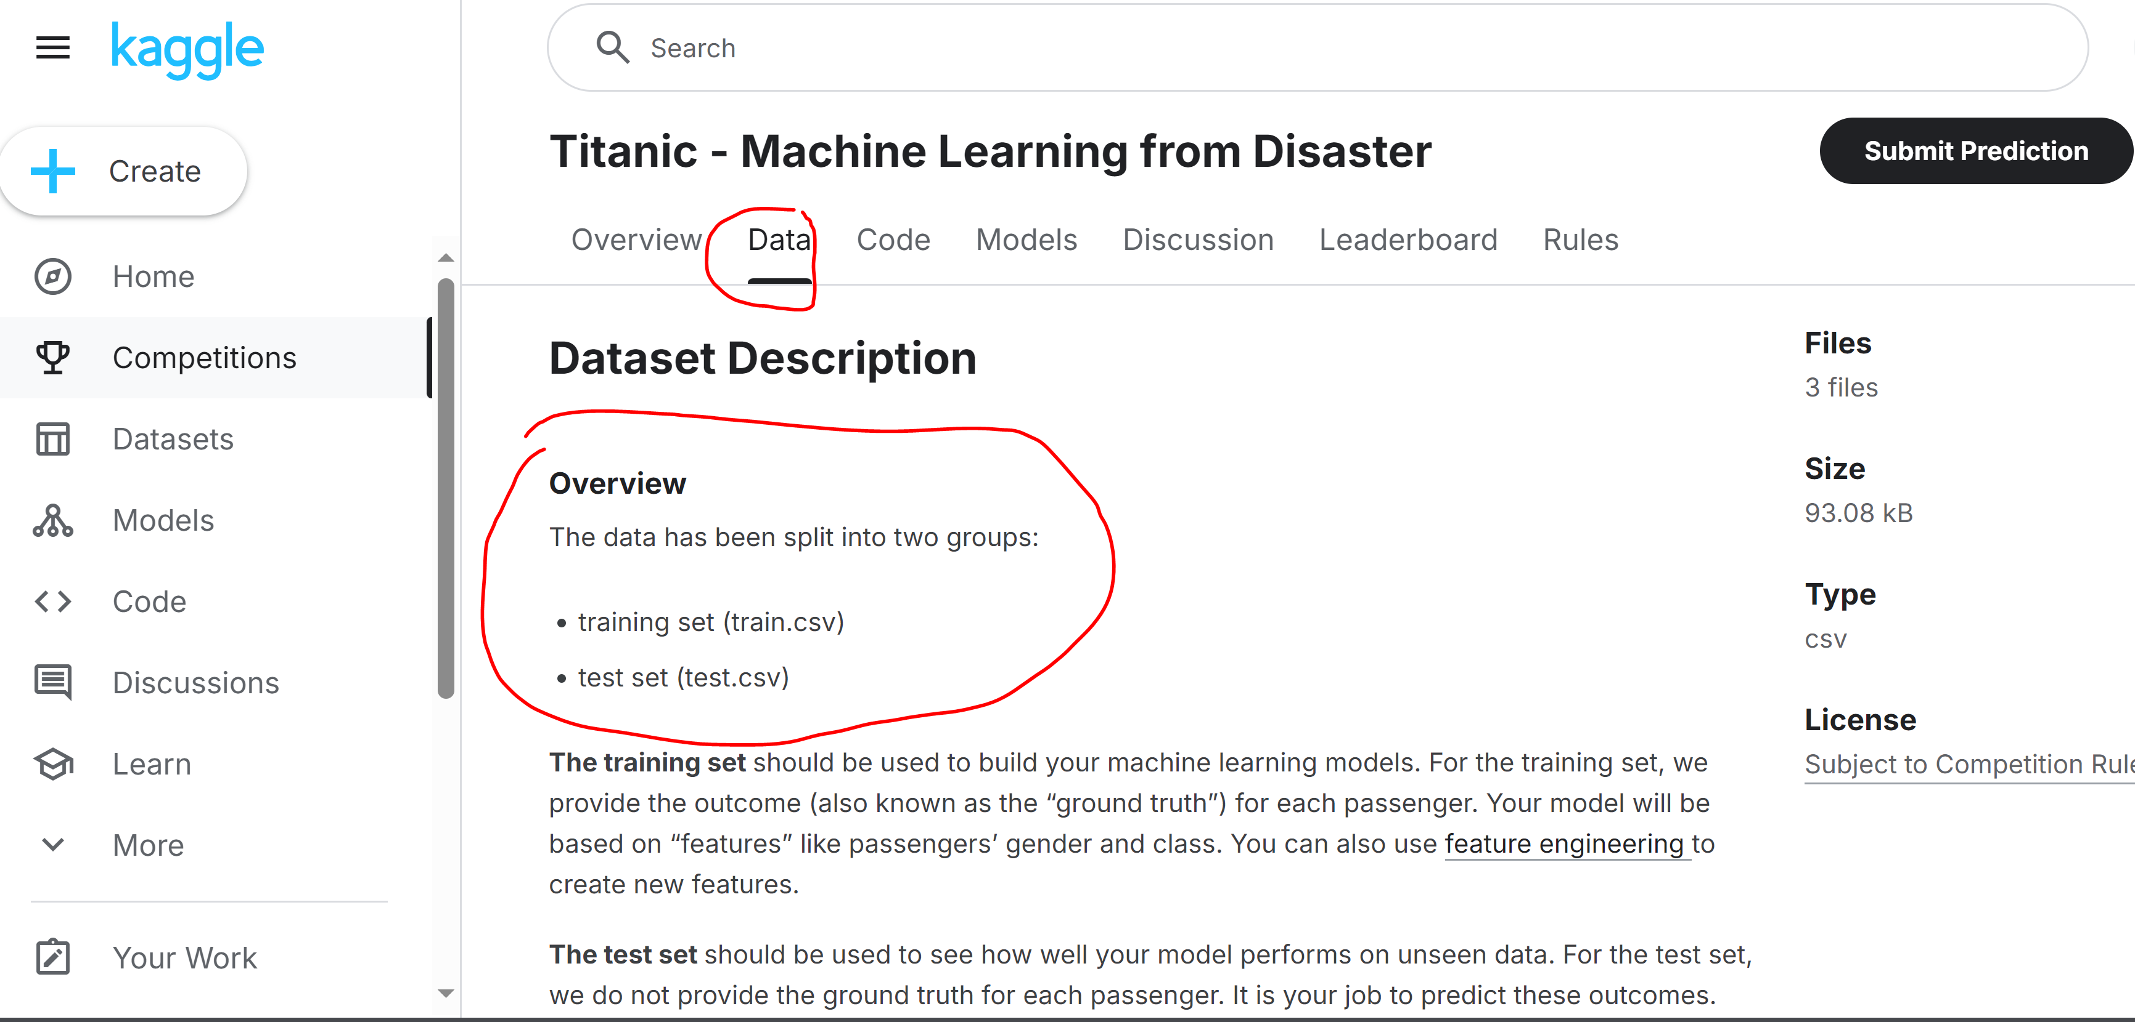

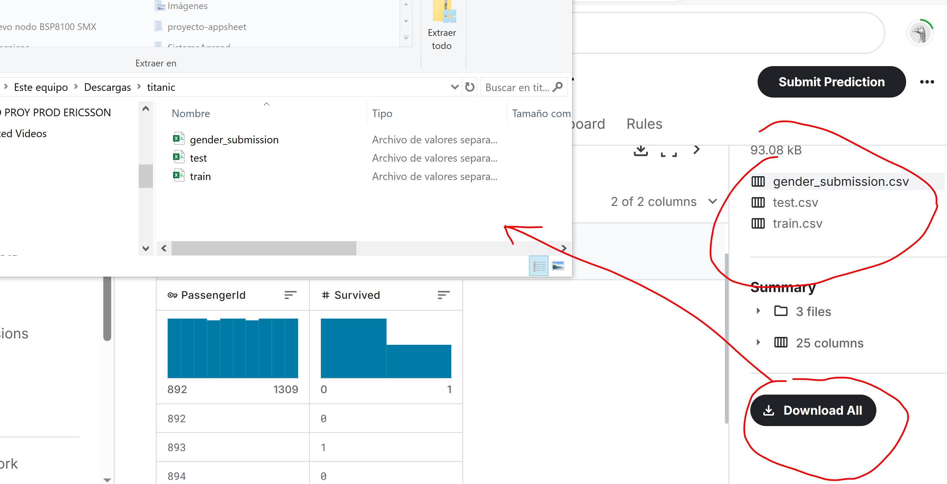

Una vez descargado los datos los subimos a Github

Gracias a esta persona: [Introducción a Kaggle](https://www.youtube.com/watch?v=5yF-VeivtgU)

Nota interesante sobre kaggle: [Mi RECOMENDACIÓN sobre Kaggle](https://www.youtube.com/watch?v=HshHQuyScUY)